Выполнил: Давыдов Максим, 286 группа

**Отчет по практической работе №10**

**«Определение групп пользователей. Создание Use-Case диаграммы»**

**Цель работы:** формализовать основные функции системы

Решение задач

1. Определение цели диаграммы.
2. Определение группы пользователей заполнение Таблицы 1.
3. Построение диаграммы вариантов.
4. Оформление этого отчета.
5. Фиксация отчета в репозитории.

Таблица 1 – Группа пользователей системы.

|  |  |
| --- | --- |
| Группа пользователей | Права доступа |
| Незарегистрированный пользователь | Просмотр блогов, использование поиска. |
| Зарегистрированный пользователь | Все права незарегистрированного пользователя, добавление и создание блогов, их комментирование. |
| Администратор | Все права Зарегистрированного пользователя. Удаление и редактирование блогов, аккаунтов. |

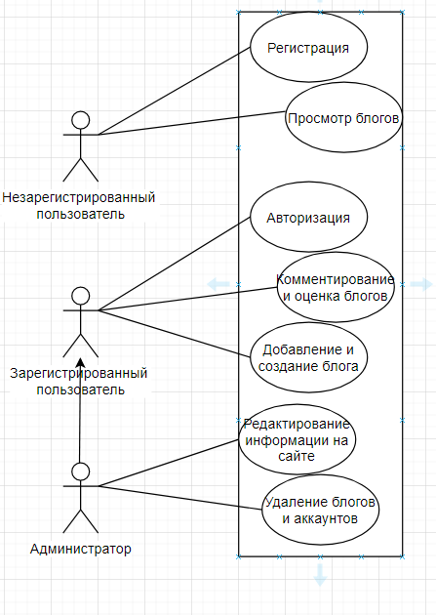

Рисунок 1 – Диаграмма вариантов использования

Выводы

В ходе выполнения данной работы, было закреплено умение создавать диаграмму вариантов использования.